**Министерство науки и высшего образования Российской Федерации**

федеральное государственное автономное образовательное учреждение высшего образования

**«НАЦИОНАЛЬНЫЙ ИССЛЕДОВАТЕЛЬСКИЙ УНИВЕРСИТЕТ ИТМО»**

**Практическая работа**

**По дисциплине «Администрирование в ОС Windows Server»**

**Развертывание в среде Windows Server сетевых инфраструктурных сервисов на примере DHCP**

**Выполнил:**

Арсентьев Даниил Геннадьевич М33041



Санкт-Петербург 2022

# Артефакты

Секция добавления области из файла дампа

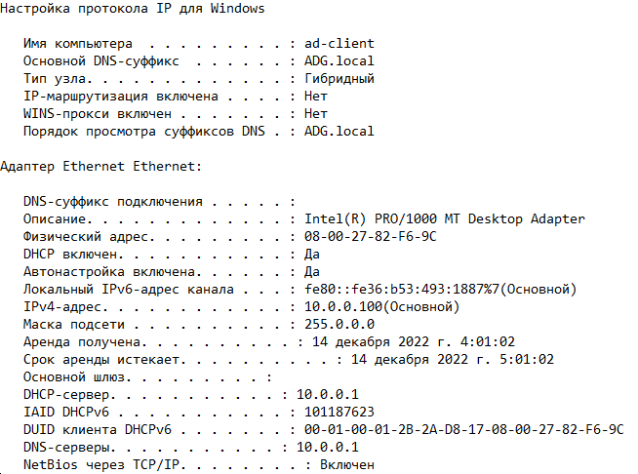

Видим, что аренда составляет 1 час, а ip адрес получили 10.0.0.100

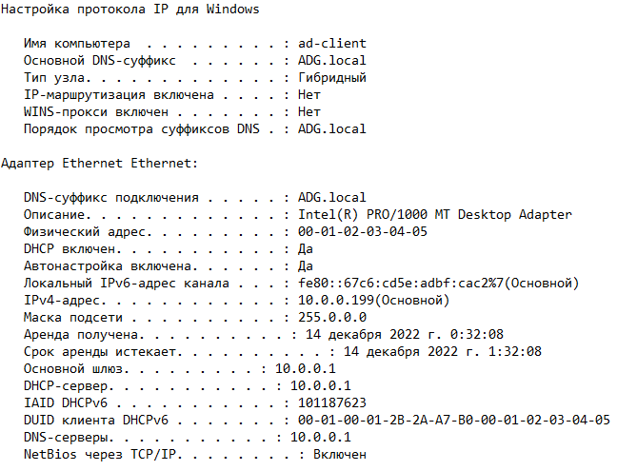

Теперь с другим mac адресом мы получили выделенный ip адрес 10.0.0.199

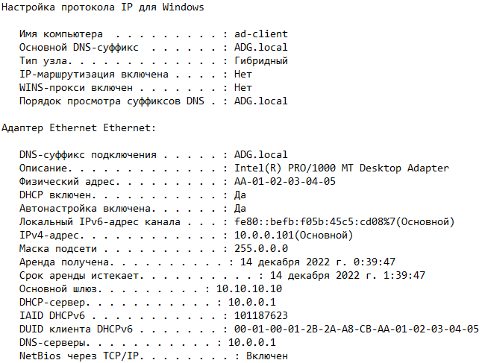

Теперь mac адрес соответствует политике и его основной шлюз стал 10.10.10.10

# Обработка отказа

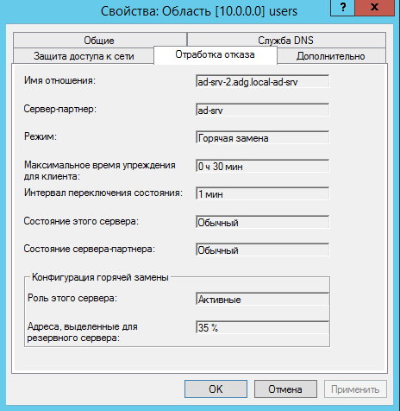

Видим, что клиент подключен к основному DHCP серверу, что показывает ip 10.0.0.1

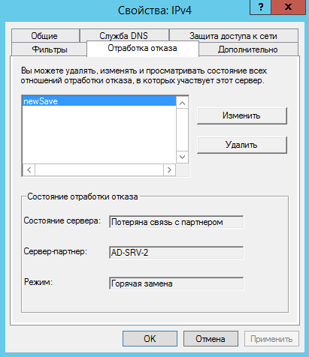

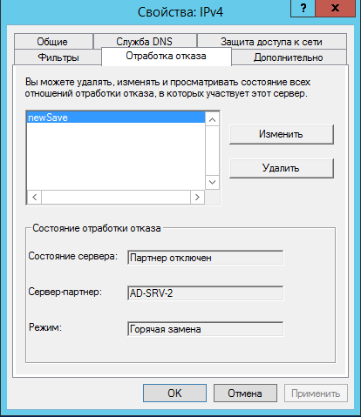

При отключении основного сервера клиент подключился ко второму серверу, что показывает ip 10.0.0.2

# PS команда дампа



# Скрипт конфигурации

# Ответы на вопросы:

1. Раскройте смысл понятий в контексте DHCP: область, опция, аренда, политика.

Ответ: Область – административная группа, идентифицирующая полные последовательные диапазоны возможных ip адресов для всех клиентов dhcp в подсети. Опция – дополнительные параметры настройки клиентов, которые сервер может назначить при обслуживании арендных ip адресов. Аренда – сервер выделяет определенный ip адрес для клиента на обозначенное время. Политика – похожа на политики AD, но тут мы работаем с mac, ip и т п, чтобы запустить определенные для них действия.

1. Какие компоненты устанавливаются мастером при добавлении роли DHCP-сервер?

Ответ: средства DHCP-сервера.

1. Какие опции DHCP были задействованы в Части 2?

Ответ: маршрутизатор, dns-серверы, dns-имя домена

1. Какие режимы работы с точки зрения обеспечения надежности существуют для DHCP сервера в Windows Server? Объясните разницу.

Ответ: есть два режима – балансировки нагрузки и горячего ожидания. В режиме горячего ожидания два сервера работают в режиме отработки отказа, когда активный сервер отвечает за предоставление IP-адресов и информации о конфигурации всем клиентам в области или подсети. Партнерский сервер принимает на себя роль резервного сервера, ответственного за выдачу лицензий DHCP-клиентам только в том случае, если активный сервер становится недоступным. Режим балансировки нагрузки – это режим развертывания по умолчанию. В этом режиме два DHCP-сервера одновременно предоставляют IP-адреса и опции клиентам в данной подсети. Запросы DHCP-клиента сбалансированы по нагрузке и распределяются между двумя DHCP-серверами.

1. Поясните параметры Максимальное время упреждения для клиента (Maximum Client Lead Time) и Интервал переключения состояния (State Switchover Interval). Что они означают? Что произойдет при сбое партера, если не задавать Интервал переключения состояния?

Ответ: Максимальное время упреждения для клиента – максимальное время, на которое один сервер может продлить аренду для DHCP-клиента сверх времени, известного серверу-партнеру. Определяет период временной аренды, предоставляемый сервером-партнером для отработки отказа, а также определяет количество времени, в течение которого сервер в отношениях отработки отказа будет ожидать в нерабочем состоянии партнера, прежде чем получит контроль над всем диапазоном IP-адресов.

Интервал переключения состояния – интервал, по истечении которого DHCP-сервер автоматически переводит своего партнера по отказоустойчивости в нерабочее состояние после потери связи.

Если не задавать интервал переключения состояния, то при сбое партера, его состояние не будет переключено в «Партнер потерян», из-за чего резервный сервер не сможет забрать на себя весь диапазон адресов, также могут возникнуть проблемы с продлением аренды.

1. Что из себя представляет архивная копия DHCP-сервера?

Ответ: при архивировании сохраняется вся база данных DHCP, в том числе: все области, включая суперобласти и области мультисетей; резервирования; сведения об арендуемых адресах; все параметры, включая параметры сервера, области, резервирования и классов.

1. Как переименовать хост с помощью PowerShell?

Ответ: 